

Inflytande – valfrihet-livskvalitet
SPF Seniorerna Eriksberg
SPF är en förkortning av Sveriges Pensionärsförbund.

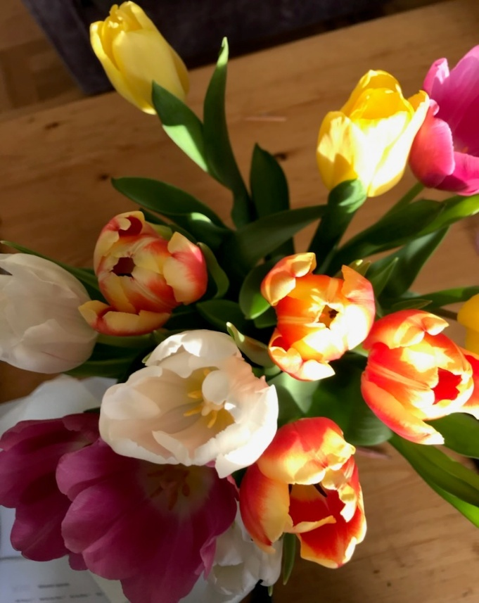

Vårprogram 2026

Välkommen till en ny säsong med SPF Seniorerna Eriksberg. I programmet finner du intressanta föreläsningar. Vi fortsätter också med våra Pubkvällar på Västertorg-Baren sista tisdagen i månaden tillsammans med PRO.

Vi SPF Seniorer finns över hela Sverige i ca 750 föreningar och 26 distrikt, totalt 250 000 medlemmar. Här hittar du både gamla och nya vänner i härlig gemenskap SPF Seniorerna har även en viktig roll där vi genom påverkansarbete ökar inflytandet, valfriheten och livskvaliteten för landets seniorer.
Vi välkomnar alla medlemmar till SPF Seniorerna Eriksbergs aktiviteter våren 2026

-Torsdag den 22 januari kl. 13.00
Välkomstmöte för nya medlemmar.

-Torsdag den 5 februari kl. 13.00. Årsmöte
Ordinarie årsmöte på Träffpunkten, Granitvägen 5, Uppsala. Sedvanliga årsmötes handlingar kommer att utsändas senast 2 veckor innan årsmötet.

-Månadsmöten med program, kaffeservering och lotteri äger rum första torsdagen i varje månad kl. 13.00 på Träffpunkt Eriksberg, Granitvägen 5, Uppsala. Datum för våren är 5 mars, 9 april och 7 maj. Information om programinnehållet utsändes cirka tre veckor före varje tillfälle.
Vi tar 50kr i inträde. Betalas med kontanter eller Swish.
Våra månadsmöten sponsras av Hemköp Västertorg.

-Torsdag den 11 juni kl. 13.00. Våravslutning

Engagera dig gärna i någon av våra grupper:

- vi erbjuder kortspel under ledning av Ulf. I vår träffas vi varje tisdag med början den 13 januari fram till och med den 28 maj.

- Musik, vi lyssnar på föredrag och inspelad musik på träff-punkten under ledning av Ingemar och Cim. Vi går även på levande musik när intresse finns ex. på Katalin i Uppsala. Eller den nya jazzklubben Blackbird

- Om intresse finns åker vi med på de Operaresor som anordnats av andra föreningar.

- Vi går gärna på teater då det finns intresse.

- Vi åker på resor, information kommer fortlöpande i appen, på mail och på vår hemsida.

- Vi har en bokcirkel där vi pratar litteratur under ledning av Daniel. Datum för våren är 21/1, 18/2, 18/3, 15/4 och 20/5.

- Om intresse finns, kan vi ordna vin- och/eller whisky-provningar.

Kansliet

Kansliet har öppet tisdagar 10.00 – 12.00, fr.o.m 13/1.
Kom gärna in på en kopp kaffe och prata med medlemmar ur styrelsen om era tankar, eventuella problem, önskemål eller bara för en stunds samvaro.
Leds av Ulf Algulin 0730 38 91 21
Detta i samarbete med Träffpunkt Eriksberg.
Lokal på träffpunkt Eriksberg, Granitvägen 5.

Träffpunkt Eriksberg

Du är välkommen till Träffpunkt Eriksberg för en stunds sällskap, ta en kopp kaffe, läsa dagens UNT eller delta i de aktiviteter som erbjuds. Alla träffpunktens aktiviteter är kostnadsfria med du betala för fika, mat, hobbymaterial och viss underhållning. Träffpunkterna är kontantfria så du betalar med kort eller med Swish.

Öppettider
- Helgfria vardagar:
- Måndag, tisdag, onsdag och fredag 08.30-15.00
- Torsdag 13.00-15.00

Telefon: 018-727 69 30, 018-727 69 56

- Månadsbladet kan laddas ner från https://vardochomsorg.uppsala.se/fritid-och-traffpunkter/traffpunkter65/har-ar-vara-traffpunkter/traffpunkt-eriksberg/manadsblad/
- Eller hämtas när du besöker Träffpunkten!

Appen: SPF Seniorerna

En app med information om vad som är på gång i både i vår förening och i andra delar av förbundet kan laddas ner från Google Play/Apples App Store. Behöver du hjälp med att ladda ner appen, eller att hitta vår förening i den, så hjälper kansliet gärna till.

IT-Café

På Träffpunkten på Storgatan 11 finns det ett it-café på måndagar mellan 10.00 – 12.00. Där finns även Senior Net med olika program. 018-727 51 24

PUBKVÄLLAR

Vi fortsätter med att samlas på Västertorgbaren kl 16.00 sista tisdagen i månaden nu tillsammans med PRO-medlemmar.

Anmälan till Olle några dagar före för att baren ska få veta hur många som kommer.
Olle ofre.privat@gmail.com eller 0707 49 83 08
Pizzabitar av olika sorter, tills vi blir mätta och till dem ett glas öl, vin eller annan dryck för 150 kr. Önskar du äta något annat går det också bra.
Med önskan om trevliga sammankomster. Välkomna!

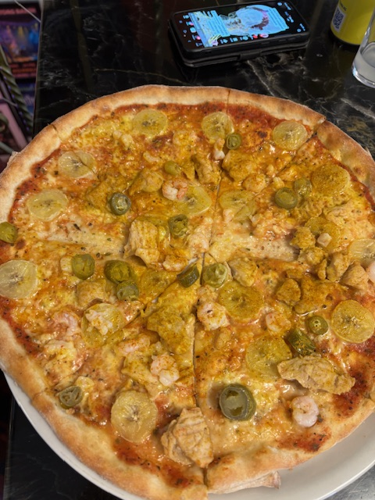

SAKNAR DU NÅGOT I PROGRAMMET?

Finns intresse för studiebesök och/eller andra aktiviteter?
Kom med förslag till styrelsen.
Se nedan. Så försöker vi ordna detta.

Vi är få som engagerar oss i föreningen och vi önskar bli fler.
Du är så välkommen!
Vi söker dig/er som vill vara med och planera föreläsare
och andra aktiviteter. Vi försöker att samarbeta med andra SPF-föreningar för att få tillräckligt antal deltagare för tex bussresor. Valfritt att vara med i styrelsen.
Vi söker även dig som är intresserad av att tex skriva protokoll och liknande. Du ska ha tillgång till dator och skrivare.

SPF Seniorerna Eriksberg

Ny Styrelse väljs på årsmötet 5/2.

Följ oss i appen eller på spf.seniorerna.se och klicka vidare till
SPF Seniorerna Eriksberg. Där finns alltid aktuell information om föreningens aktiviteter.

Adress:
SPF Seniorerna Eriksberg
Bergagatan 20, 75239 Uppsala
Telefon: 0730 38 91 21
eriksberg@spfseniorerna.se

Bli medlem i SPF Seniorerna Eriksberg
www.spfseniorerna.se/bli-medlem
eller ring Ulf Algulin 0730 38 91 21

Alla program arrangeras i samarbete med
Studieprogrammet Vuxenskolan



Hemköp Västertorg
Sponsrar våra Månadsmöten

